附件1：

2019年度

德惠市审计局部门决算

2020年10月13日

目 录

第一部分 部门概况
一、部门职责
二、机构设置及部门决算单位构成
第二部分 2019年度部门决算表
一、收入支出决算总表
二、收入决算表
三、支出决算表
四、财政拨款收入支出决算总表
五、一般公共预算财政拨款支出决算表
六、一般公共预算财政拨款基本支出决算表
七、一般公共预算财政拨款“三公”经费支出决算表
八、政府性基金预算财政拨款收入支出决算表
九、部门预算项目支出绩效自评表
第三部分 2019年度部门决算情况说明
一、收入支出决算总体情况说明
二、收入决算情况说明
三、支出决算情况说明
四、财政拨款收入支出决算总体情况说明
五、一般公共预算财政拨款支出决算情况说明
六、一般公共预算财政拨款基本支出决算情况说明
七、一般公共预算财政拨款“三公”经费支出决算情况说明
八、政府性基金预算财政拨款收入支出决算情况说明
九、预算绩效管理情况说明
十、其他重要事项情况说明
第四部分 名词解释

第一部分 部门概况

一、部门职责
德惠市审计局（以下简称审计局）是市政府工作部门，为正科级。
中共德惠市委审计委员会办公室（以下简称市委审计办）设在市审计局，接受市委审计委员会的直接领导，承担市委审计委员会具体工作，研究提出全市审计领域坚持党的领导、加强党的建设的政策建议，组织研究全市审计工作战略、规划、重大政策和改革方案，协调推进和贯彻落实上级审计委员会的决策部署，研究提出年度审计项目计划。市审计局的内设机构根据工作需要承担市委审计办相关工作，接受市委审计办的统筹协调。
市审计局贯彻落实中央、省委、长春市委以及德惠市委关于审计工作方针政策和决策部署，在履行职责过程中坚持和加强党对审计工作的集中统一领导。主要职责：
- 主管全市审计工作。负责对财政收支和法律法规规定属于审计监督范围的财务收支的真实、合法和效益进行审计监督，对公共资金、国有资产、国有资源和领导干部履行经济责任情况实行审计全覆盖，对领导干部实行自然资源资产离任审计，对国家、省、市有关重大政策措施贯彻落实情况进行跟踪审计。对审计、专项审计调查和核查社会审计机构相关审计报告的结果承担责任，并负有督促被审计单位整改的责任。
- 贯彻执行国家有关审计法律、法规和方针政策；拟定并组织实施专业领域审计工作规划。对直接审计、调查和核查的事项依法进行审计评价，作出审计决定或提出审计建议。
- 向市长提出年度市级预算执行和其他财政收支情况的审计结果报告。向市委审计委员会提出年度市级预算执行和其他财政支出情况审计报告。受市政府委托向市人大常委会提出市级预算执行和其他财政收支情况的审计工作报告、审计查出问题整改情况报告。向市委、市政府报告对其他事项的审计和专项审计调查情况及结果。依法向社会公布审计结果。向市委、市政府有关部门和乡镇（街）通报审计情况和审计结果。
- 直接审计下列事项，出具审计报告，在法定职权范围内作出审计决定。包括国家、省、市有关重大政策措施贯彻落实情况；市级预算执行和其他财政收支情况，市委、市政府各部门（含直属单位）预算执行、决算草案、转移支付和其他财政收支情况；乡（镇）政府、街道办事处预算执行情况、决算草案和其他财政收支情况；使用财政资金的事业单位和社会团体的财务收支情况；市政府投资和以市政府投资为主的建设项目的预算执行和决算情况，市重大公共工程项目的资金管理使用和建设运营情况；自然资源管理、污染防治和生态保护与修复情况；市属国有企业负债和损益情况；有关社会保障基金、社会捐赠资金和其他基金、资金的财务收支情况；国际组织和外国政府援助、贷款项目；法律法规规定的其他事项。
- 按规定对乡科级党政主要领导干部及依法属于市审计局审计监督对象的单位主要负责人实施经济责任审计和自然资源资产离任审计。
- 组织实施对国家和地方财经法律法规、规章、政策和宏观调控措施执行情况、财政预算管理及国有资产管理使用等与国家财政收支有关的特定事项进行专项审计调查。
- 依法检查审计决定执行情况，督促整改审计查出的问题。依法办理被审计单位对审计决定提请行政复议、行政诉讼或市政府裁决中的有关事项。协助配合有关部门查处相关重大案件。
- 指导和监督内部审计工作，核查社会审计机构对依法属于审计监督对象的相关审计报告。
- 组织开展审计领域的对外交流与合作，推广信息技术在审计领域的应用。
- 完成市委、市政府和上级审计机关交办的其他任务。
职能转变。进一步完善审计管理体制，加强全市审计工作统筹，明晰审计机关职能定位，理顺内部职责关系，优化审计资源配置，充实加强一线审计力量，构建集中统一、全面覆盖、权威高效的审计监督体系。优化审计工作机制，坚持科技强审，完善业务流程，改进工作方式，加强与相关部门的沟通协调，充分调动内部审计和社会审计力量，增强监督合力。
- 机构设置及部门决算单位构成
根据上述职责，德惠市审计局内设6个机构，分别为办公室、法制和信息数据科、财政和社会保障审计科、经责和农业农村审计科、投资和资源环保审计科、政策和行政事业审计科。
纳入德惠市审计局2020年度部门预算编制范围的单位包括：
德惠市审计局本级
2019年实有人员 40人，其中：在职人员24人，离退休人员16人。
第二部分 2019年度部门决算表
- 收入支出决算总表
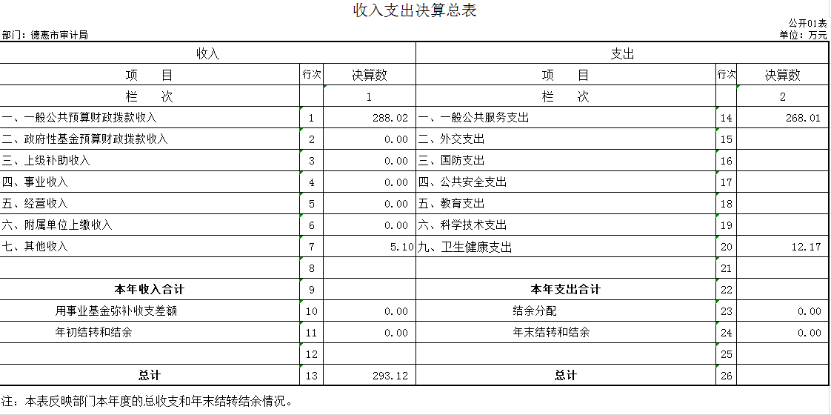
- 收入决算表
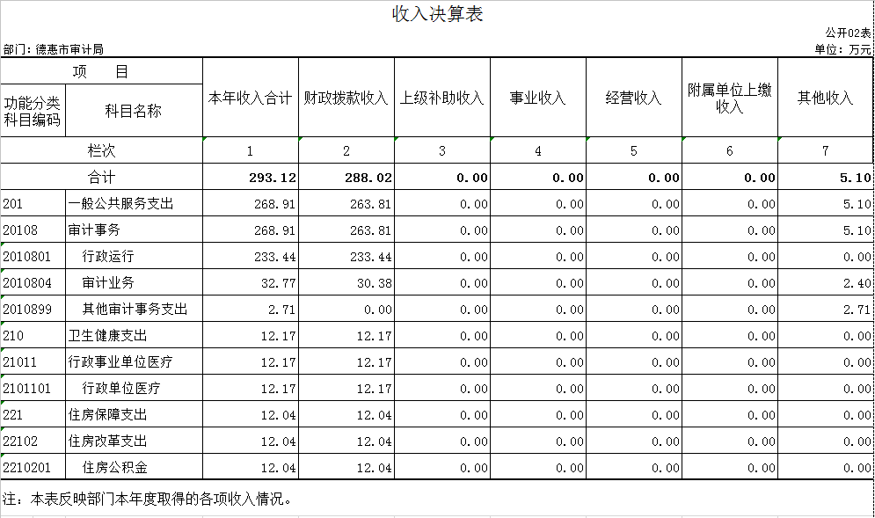
三、支出决算表
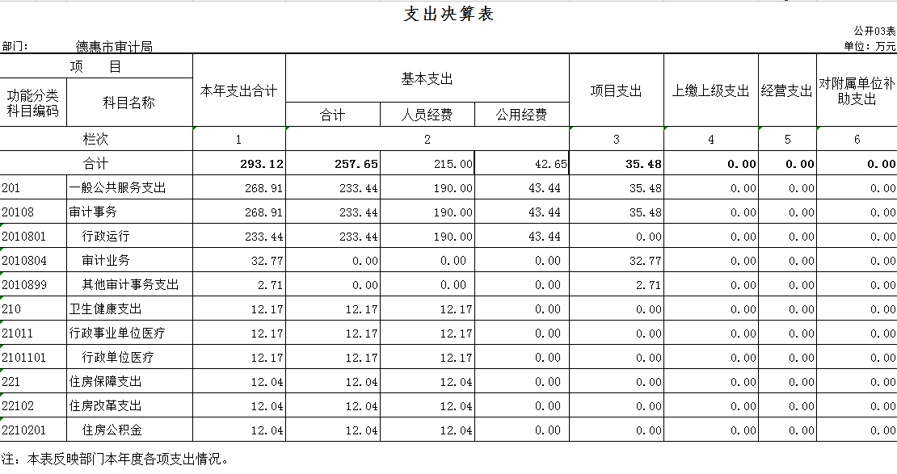

四、财政拨款收入支出决算总表
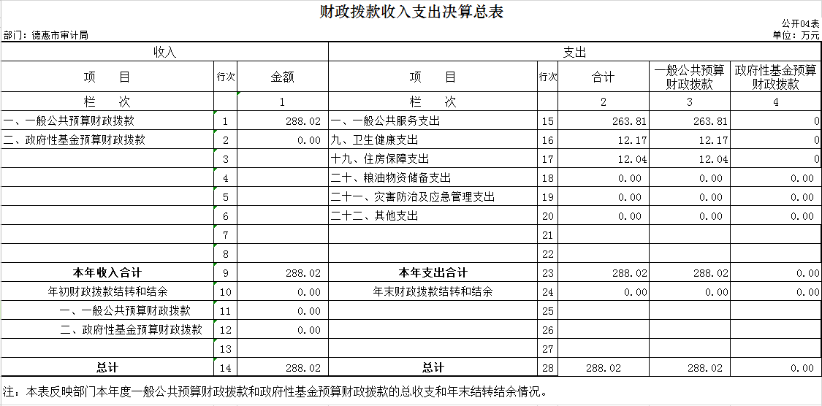
五、一般公共预算财政拨款支出决算表
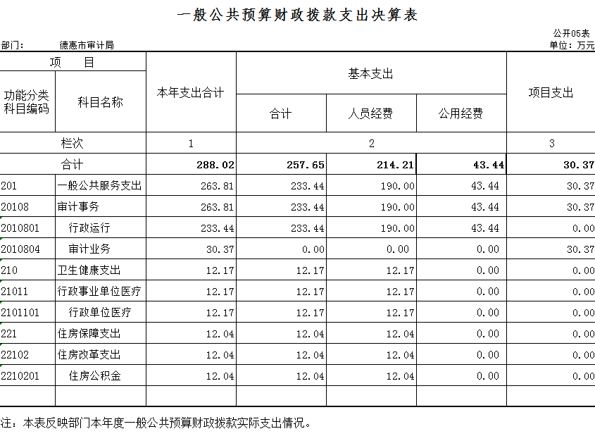
六、一般公共预算财政拨款基本支出决算表
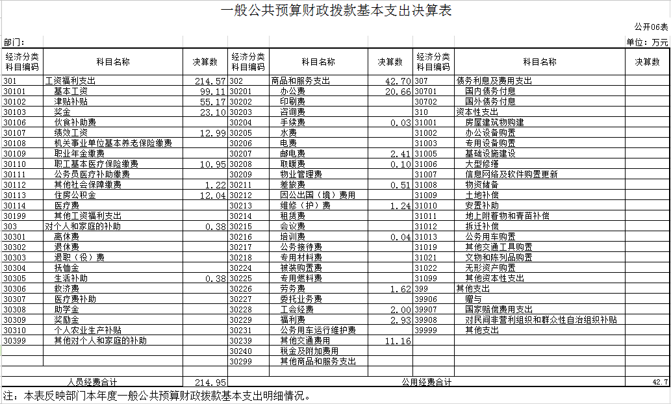
七、一般公共预算财政拨款“三公”经费支出决算表
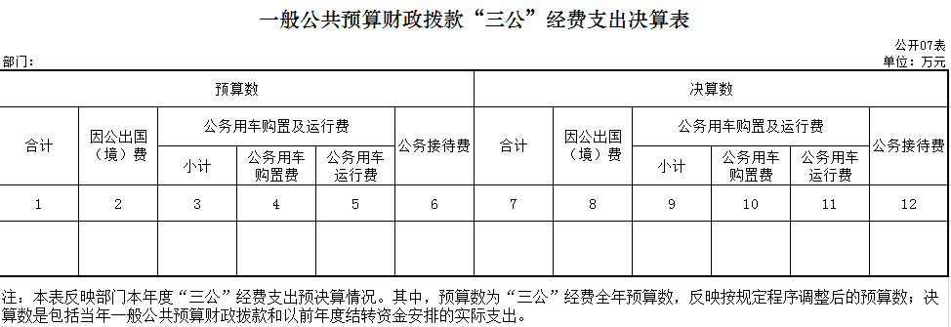
原因：2019年度本单位未发生“三公”经费支出行为。
八、政府性基金预算财政拨款收入支出决算表
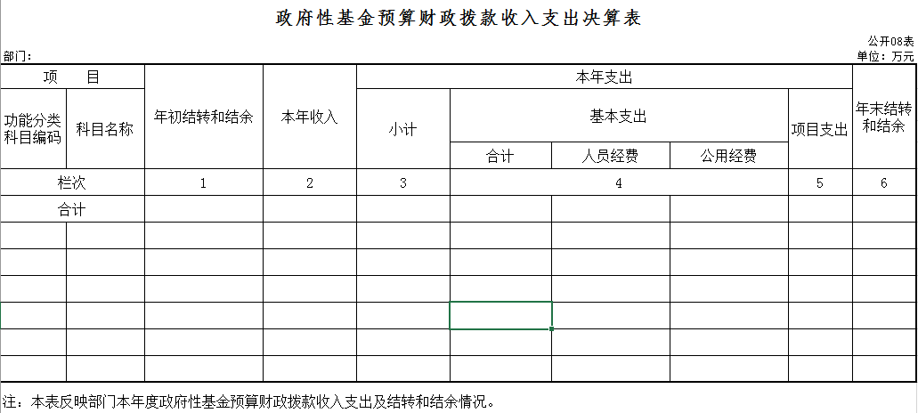
原因：2019年度本单位未发生政府性基金预算财政拨款收入支出行为。
九、部门预算项目支出绩效自评表
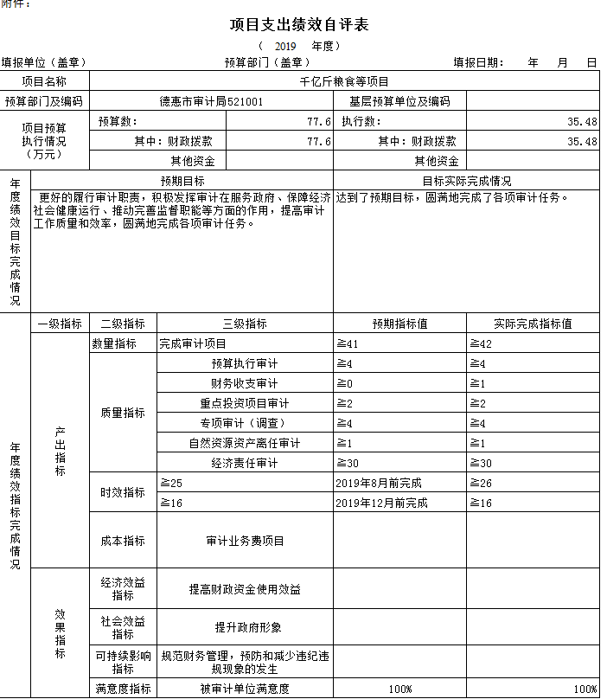

第三部分 2019年度部门决算情况说明

一、收入支出决算总体情况说明
2019年度收、支总计各293.12万元。与2018年相比，收、支总计各减少42.88万元，降低13%。主要原因：2019年度审计项目总体数量比2018年度减少，经费压缩所致。
二、收入决算情况说明
本年收入合计293.12万元，其中：财政拨款收入288.02 万元，占98%；上级补助收入5.1万元，占2 %。
三、支出决算情况说明
本年支出合计293.12万元，其中：基本支出257.65万元，占 88%；项目支出35.48万元，占12 %。
四、财政拨款收入支出决算总体情况说明
2019年度财政拨款收、支总计各288.02万元，与2018年相比，财政拨款收、支总计各减少47.98万元，降低14 %。主要原因:2019年度审计项目总体数量比2018年度减少，经费压缩所致。
五、一般公共预算财政拨款支出决算情况说明
（一）财政拨款支出决算总体情况
2019年度财政拨款支出288.02万元，占本年支出合计的98%。与2018年相比，财政拨款支出减少47.98 万元，降低14 %。主要原因：2019年度审计项目总体数量比2018年度减少，经费压缩所致。
（二）财政拨款支出决算结构情况
2019年度财政拨款支出288.02万元，主要用于以下方面：一般公共服务支出263.81万元，占92%；卫生健康支出支出12.17万元，占 4%；住房保障支出12.04万元，占4%。
（三）财政拨款支出决算具体情况
2019年度财政拨款支出年初预算为368.5万元，支出决算为288.02万元，完成年初预算的78%。其中：
1.一般公共服务（类）财政事务（款）行政运行（项）。（即按支出功能分类科目类、款、项级科目逐一说明）年初预算为314.3万元，支出决算为267万元，完成年初预算的 85%。决算数小于预算数的主要原因是审计项目减少及经费压缩。
2.医疗卫生与计划生育（类）（即按支出功能分类科目类、款、项级科目逐一说明）年初预算为11.9万元，支出决算为12.1万元，完成年初预算的101%。决算数大小于预算数的主要原因主要是增加退休人员独生子女奖励。
3.住房保障（类）（即按支出功能分类科目类、款、项级科目逐一说明）年初预算为11万元，支出决算为12万元，决算数大于预算数的主要原因是公积金基数调增。
4.社会保障和就业支出（即按支出功能分类科目类、款、项级科目逐一说明）年初预算为31.3万元，支出决算为0万元，决算数小于预算数的主要原因是养老金缴纳政策还未明确，指标收回。
六、一般公共预算财政拨款基本支出决算情况说明
2019年度财政拨款基本支出257.65万元，其中：人员经费214.95万元，主要包括：基本工资、津贴补贴、奖金、其他社会保障缴费、绩效工资、住房公积金、其他对个人和家庭的补助。
公用经费42.69万元，主要包括：办公费、差旅费、公务接待费、其他交通费用。
七、一般公共预算财政拨款“三公”经费支出决算情况说明
2019年度本单位无“三公”经费支出。
八、政府性基金预算财政拨款收入支出决算情况说明
2019年度本单位无政府性基金预算财政拨款收入支出。
九、关于2019年度预算绩效管理情况的说明
（一）预算绩效管理工作开展情况
根据预算绩效管理工作要求，2019年度我部门（单位）组织对千亿斤粮食项目进行了绩效自评，共涉及资金35.48万元，占部门预算财政拨款项目总额的46%。
（二）绩效评价结果
1.我部门（单位）绩效自评结果如下：
（1）千亿斤粮食项目绩效自评综述。根据年初设定的绩效目标，该项目自评得分100分。项目全年预算数77.6万元，执行数35.48万元，执行率为46%。该项目绩效目标完成情况如下：达到了预期目标，圆满地完成了各项审计任务。
十、其他重要事项的情况说明
（一）机关运行经费支出情况
2019年度，机关运行经费支出42.7万元，比年初预算数减少30.2万元，降低41%，主要是审计项目减少，经费压缩。
（二）政府采购支出情况
2019年本系统无政府采购行为。
（三）国有资产占用情况
截至2019年12月31日，德惠市审计局共有车辆1辆，其中，其他用车1辆，其他用车主要是下属事业单位应急用车。

第四部分 名词解释

一、财政拨款收入：指财政当年拨付的资金。
二、基本支出：指单位为保障其机构正常运转、完成日常工作任务而发生的人员支出和公用支出。
三、项目支出：指单位为完成特定行政任务和事业发展目标在基本支出之外所发生的支出。
四、机关运行经费：指为保障行政单位（含参照公务员法管理的事业单位）运行用于购买货物和服务的各项资金，包括办公及印刷费、邮电费、差旅费、会议费、福利费、日常维修费、专用材料及一般设备购置费、办公用房水电费、办公用房取暖费、办公用房物业管理费、公务用车运行维护费以及其他费用。
五、审计业务：反映各级审计机构的审计、专项审计调查、聘请社会审计组织人员及技术专家等方面的支出。
六、其他审计事务支出：反映除上述项目以外其他审计事务方面的支出。
七、行政单位医疗：反映财政部门集中安排的行政单位基本医疗保险缴费经费，未参加医疗保险的行政单位的公费医疗经费，按国家规定享受离休人员、红军老战士待遇人员的医疗经费。
八、事业单位医疗：反映财政部门集中安排的事业单位基本医疗保险缴费经费，未参加医疗保险的事业单位的公费医疗经费，按国家规定享受离休人员待遇人员的医疗经费。
九、住房公积金：反映行政事业单位按人力资源和社会保障部、财政部规定的基本工资和津贴补贴以及规定比例为职工缴纳的住房公积金。

